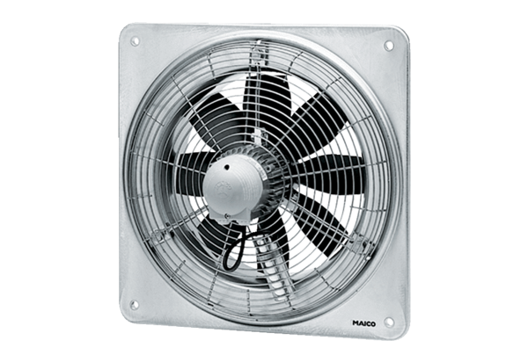Osiowy wentylator ścienny DZQ 35/42 BOpakowanie jednostkowe: 1 sztukaAsortyment: C
Numer artykułu: 0083.0066Producent: MAICO

